II - Trabalhando com bibliotecas

Objetivo
Frequentemente necessitam-se componentes que não se encontram disponíveis na biblioteca padrão do microcap.
Dispondo-se da descrição destes componentes na forma padrão spice, é possível disponibilizá-los para uso no microcap.

Metodologia
A metodologia consiste nos seguintes passos:
- análise e gravação biblioteca que contem a descrição spice do componente
- inclusão do nome da biblioteca na lista de bibliotecas do microcap
- habilitação do componente
- mapeamento do nome dos pinos
A seguir serão detalhados estes passos, considerando como exemplo a habilitação do componente 74ALS151

Análise e gravação da biblioteca spice
Spice é um padrão para descrição de componentes e circuitos utilizando arquivos texto.
Biblioteca spice é um conjunto de componentes descritos num mesmo arquivo texto.
Neste exemplo será considerado:
- que o arquivo texto:
C:\MC5DEMO\DATA\ZIP_LIB\LIB\DIG_1.LIB
seja uma biblioteca spice que contem a descrição do 74ALS151.
- que o texto que descreve este componente tenha o seguinte formato:
*
* ALS/AS LOGIC CIRCUITS DATA BOOK, 1986, TI
* TC 08/21/92 REMODELED USING LOGICEXP, PINDLY, & CONSTRAINT DEVICES

.SUBCKT 74ALS151 GBAR_I A_I B_I C_I D0_I D1_I D2_I D3_I D4_I D5_I D6_I D7_I
+ Y_O W_O
+ OPTIONAL: DPWR=$G_DPWR DGND=$G_DGND
+ PARAMS: MNTYMXDLY=0 IO_LEVEL=0

UALS151LOG LOGICEXP(12,14) DPWR DGND
+ GBAR_I A_I B_I C_I D0_I D1_I D2_I D3_I D4_I D5_I D6_I D7_I
+ GBAR A B C D0 D1 D2 D3 D4 D5 D6 D7 W Y
+ D0_GATE IO_ALS00 IO_LEVEL={IO_LEVEL}
+ LOGIC:
+ GBAR = { GBAR_I }
+ A = { A_I }
+ B = { B_I }
...
.ENDS
Figura 1 - Especificação do 74ALS151, segundo padrão SPICE
Para a realização do mapeamento deste componente para o microcap é necessário o conhecimento do comando .SUBCKT do spice, utilizado para declarar um subcircuito:
.SUBCKT 74ALS151 GBAR_I A_I B_I C_I D0_I D1_I D2_I D3_I D4_I D5_I D6_I D7_I
+ Y_O W_O
- +: a linha é continuação da linha anterior
- 74ALS151 - nome do subcircuito declarado
- GBAR_I A_I B_I C_I D0_I D1_I D2_I D3_I D4_I D5_I D6_I D7_I Y_O W_O - conjunto de pinos do subcircuito

Para maiores informações sobre a linguagem spice, consulte o help do Microcap.

Incluir biblioteca Spice na lista de bibliotecas do Microcap
O Microcap possui um arquivo texto no qual são declaradas as bibliotecas a serem utilizadas:
C:\MC5DEMO\DATA\NOM.LIB

Para incluir o nome de uma nova biblioteca na lista:
- Com um editor de texto (tipo Notepad), abrir o arquivo
C:\MC5DEMO\DATA\NOM.LIB
- Acrescentar uma linha contendo o nome da biblioteca que se deseja incluir. Neste exemplo, deve-se acrescentar uma linha contendo o nome da bibioteca na qual se encontra a descrição do 74ALS151:
.lib “C:\MC5DEMO\DATA\ZIP_LIB\LIB\DIG_1.LIB”
- o texto a seguir mostra um exemplo de arquivo NOM.LIB, no qual foram inseridos nomes de outras bibliotecas:
.lib "small.lbr"
.lib "digio.lib"
.lib "digdemo.lib"
.lib "C:\MC5DEMO\DATA\ZIP_LIB\LIB\Dig_1.lib"
.lib "C:\MC5DEMO\DATA\ZIP_LIB\LIB\Dig_2.lib"
.lib "C:\MC5DEMO\DATA\ZIP_LIB\LIB\Dig_3.lib"
.lib "C:\MC5DEMO\DATA\ZIP_LIB\LIB\Dig_4.lib"
.lib "C:\MC5DEMO\DATA\ZIP_LIB\LIB\Dig_5.lib"
.lib "C:\MC5DEMO\DATA\ZIP_LIB\LIB\Dig_PAL.lib"
.lib "C:\MC5DEMO\DATA\ZIP_LIB\LIB\Dig_GAL1.lib"
.lib "C:\MC5DEMO\DATA\Sub_cir\Decod_01.lib"
- salvar a bilioteca

Habilitar o Componente
- Acione o diálogo de edição de bibliotecas
Windows .. Component Editor
- especificar que o componente está definido através de um subcircuito (conforme especifica a Figura 2)
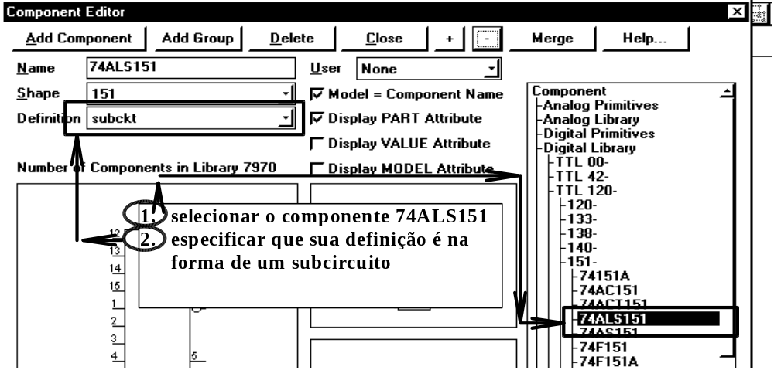Figura 2 - Associar componente a subcircuito

Mapear os pinos
- acrescentar nomes dos pinos
- observe que os nomes devem ser exatamente os mesmos nomes declarados na biblioteca spice. (Ver os nomes dos pinos na Figura 1)
- a Figura 3 mostra o procedimento para associar os textos spice aos pinos da figura

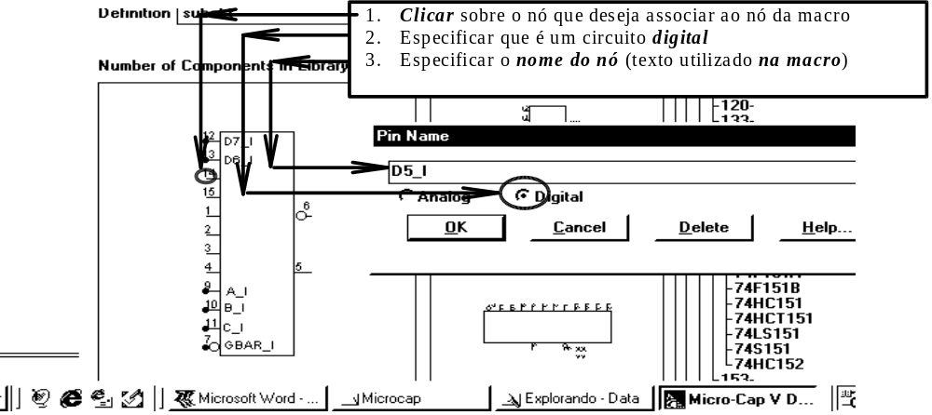
Figura 3 - Associar textos do spice aos pinos do desenho

Após esta etapa, o componente estará disponível para o uso

No contexto deste exercício, subcircuito e componente são sinônimos
É possível utilizar editores de texto tais como Word ou Write. Neste caso, é necessário o cuidado de trabalhar como formato texto, pois o salvamento no formato padrão do word (.doc) do write (.wri) ou qualquer outro que não texto irá ocasionar o mal funcionamento do microcap.

